SINH HOẠT NGÀY QUỐC TẾ PHỤ NỮ 8/3

Nhân dịp Kỷ niệm Ngày quốc tế phụ nữ 8/3 Công đoàn cơ sở Trường MN Hoa Phượng tổ chức buổi tọa đàm ôn lại ý nghĩa Ngày kỷ niệm này để thể hiện sự quan tâm, ngợi ca tất cả chị em phụ nữ nói chung và chị em phụ nữ Trường MN Hoa Phượng nói riêng. Một ngày bù đắp cho những vất vả của những người mẹ tảo tần cho gia đình và xã hội, những người vợ đảm đang, vun vén dựng xây tổ ấm gia đình.
Ngoài ra, CĐCS MN Hoa Phượng còn tổ chức cho Công đoàn viên thi nấu ăn, chơi trò chơi thổi bóng và hái hoa dâng chủ nhằm tạo sân chơi thật vui và ý nghĩa cho chị em phụ nữ.
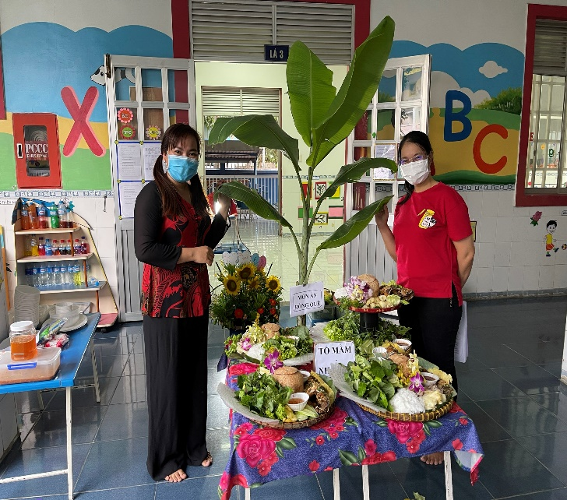
Một số hình ảnh tham gia sinh hoạt 8/3
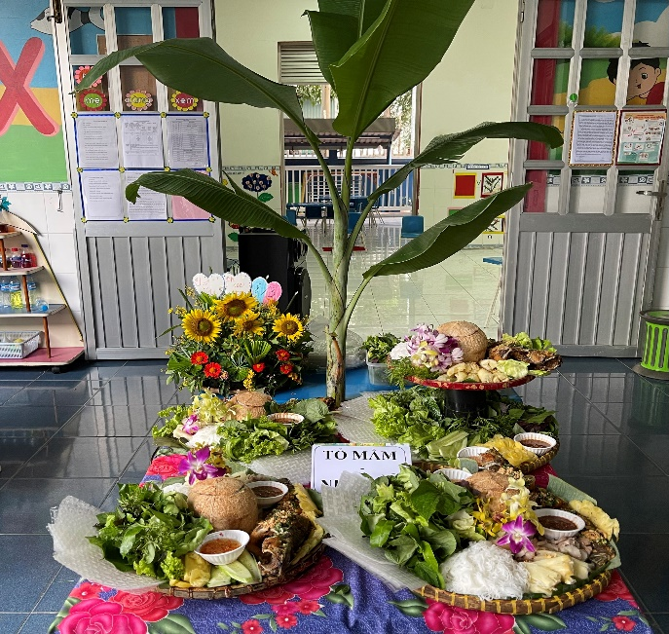
Món đồng quê – Tổ Nhà trẻ + Mầm đạt giải I
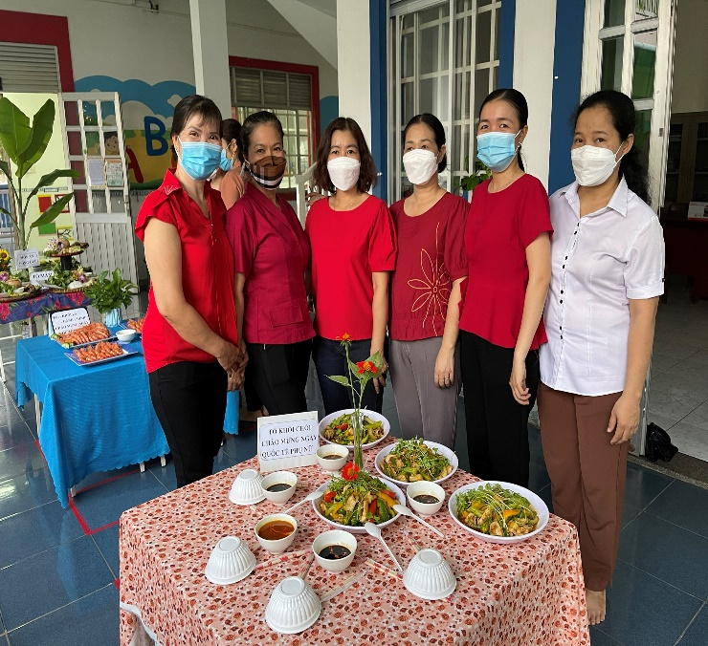
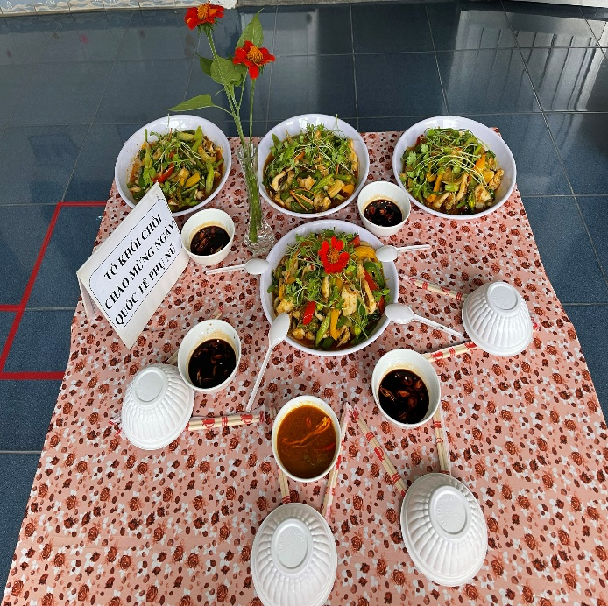
Món Mực xào sa tế - Tổ Chồi đạt giải II
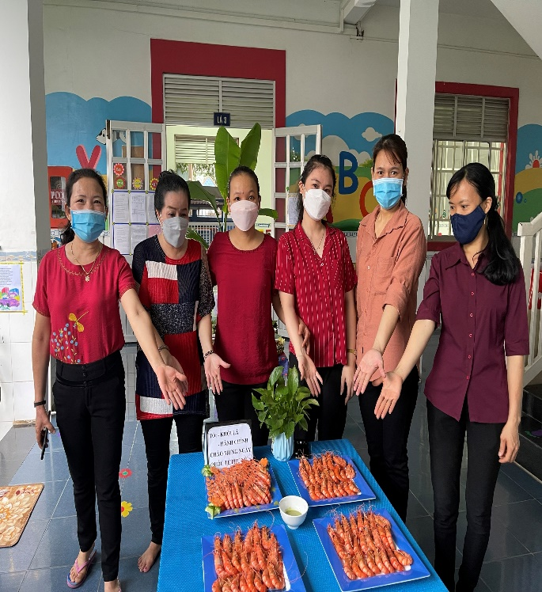
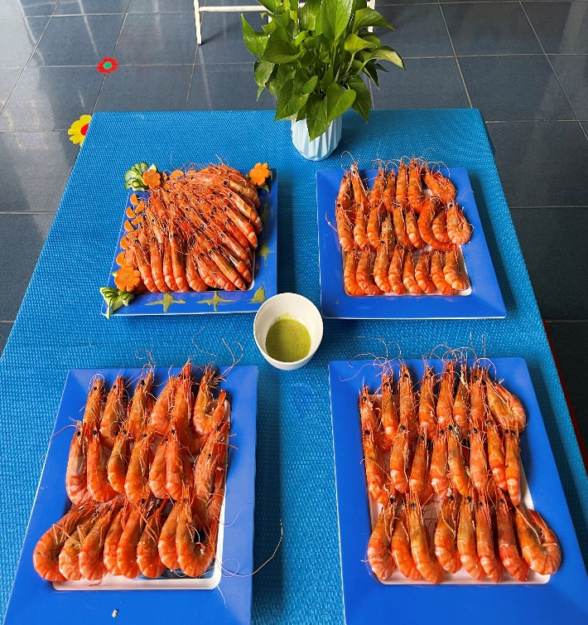
Món tôm hấp nước dừa – Tổ Lá + VP đạt giải III
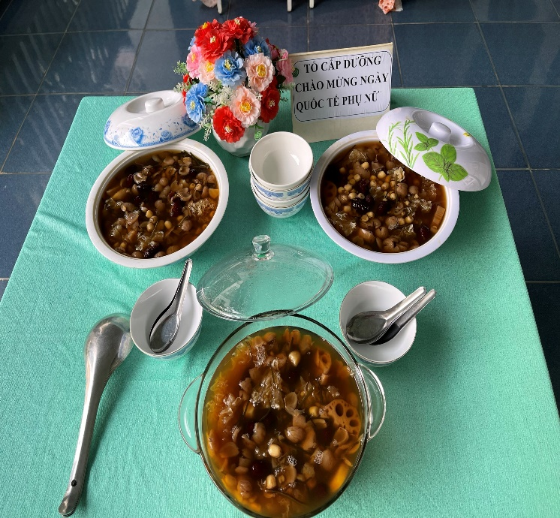
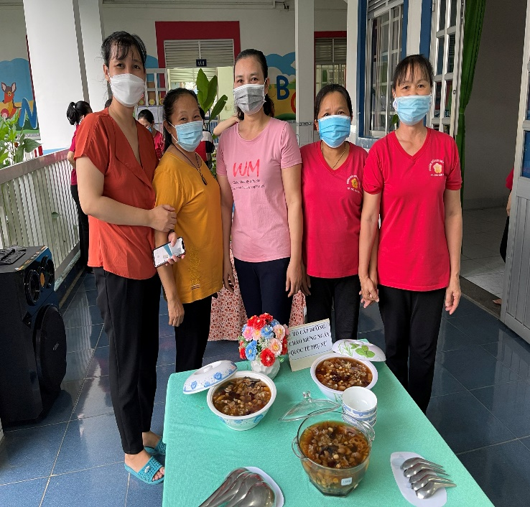

Món Sâm bổ lượng – Tổ Cấp dưỡng đạt giải III
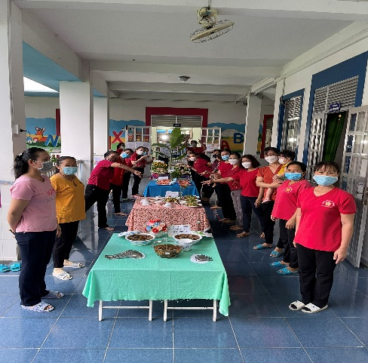
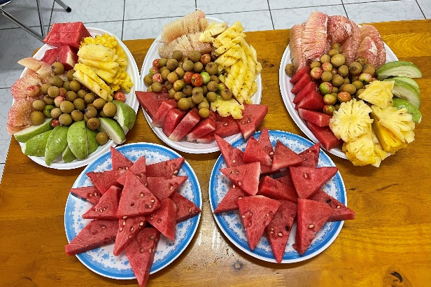

Trái cây

Hình ảnh hái hoa dân chủ và chơi trò chơi thổi bóng
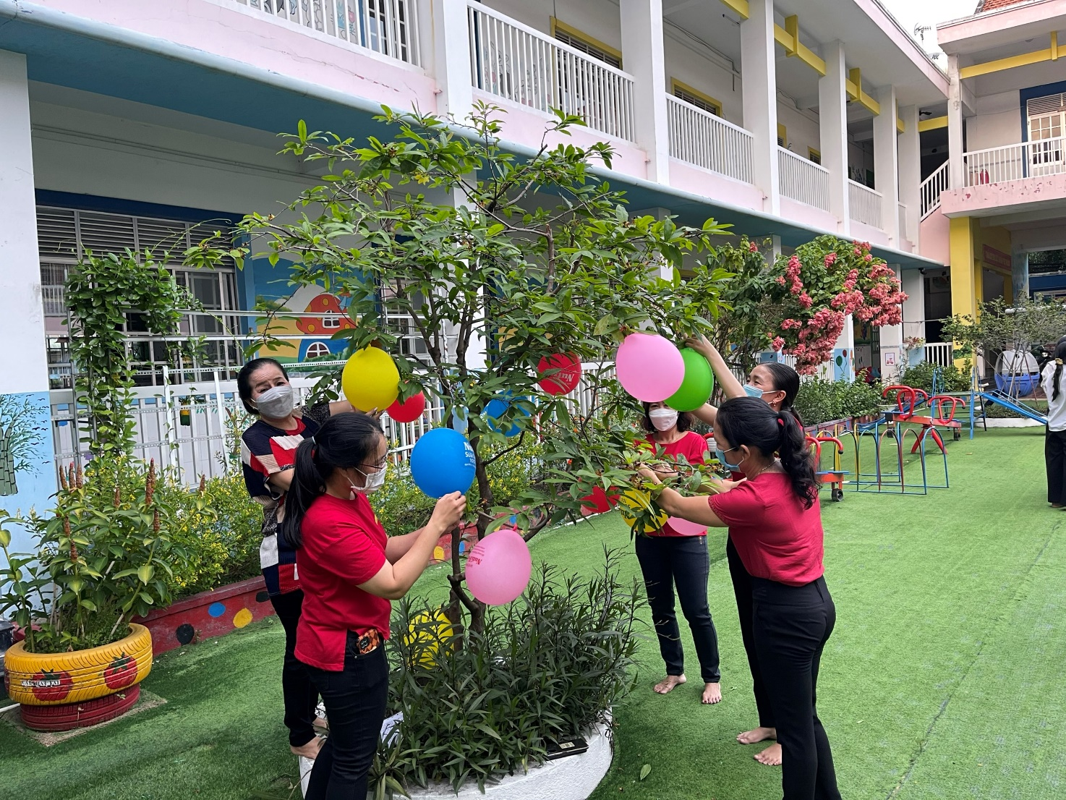
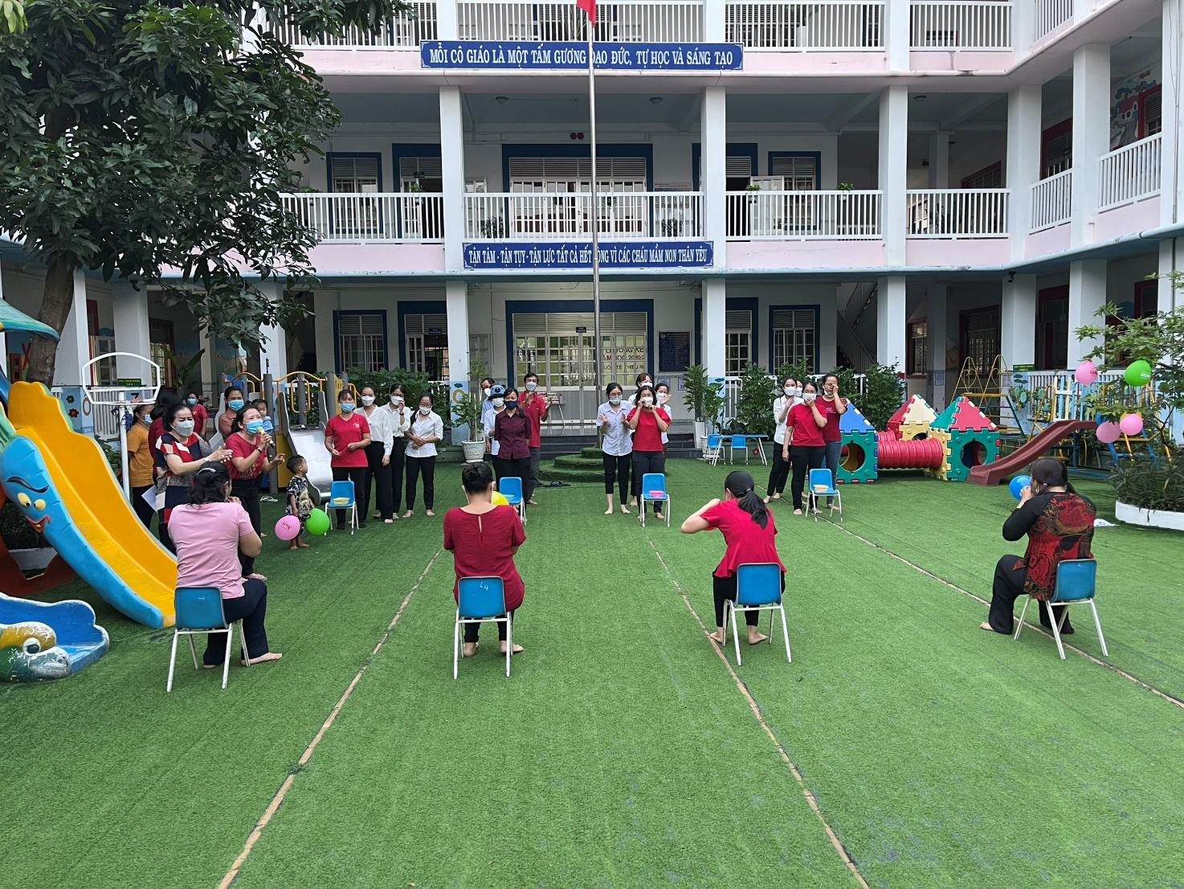

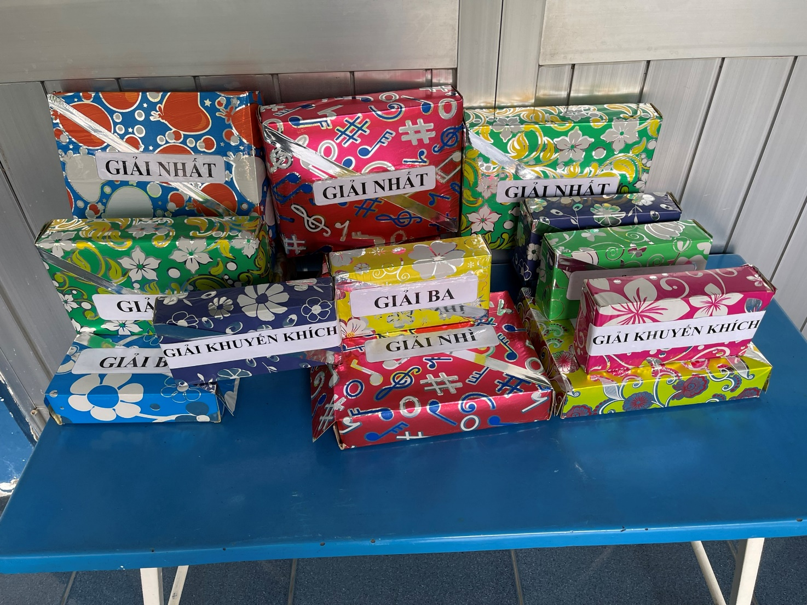
Nhân dịp kỷ niệm Ngày Quốc tế Phụ nữ 8/3 Công đoàn viên trường MN Hoa Phượng cùng hưởng ứng tuần lễ áo dài nhằm tôn vinh vẻ đẹp của chị em phụ nữ.
